Temat: Poznajemy tradycję, kulturę Ukrainy.

- Niepodległość od ZSRR uzyskana została 24 sierpnia 1991 roku.
- Gęstość zaludnienia wynosi 75 osób/km2.
- Kraj ten jest 2 razy większy od Polski.
- Główną religią jest prawosławie.
- Najdłuższą rzeką jest Dniepr.
- Na Ukrainie znajduje się ponad 25 tysięcy sztucznych zbiorników wodnych.
- Stolicą Ukrainy jest Kijów

Legenda o powstaniu Kijowa
Dawno temu żyli trzej bracia Kij, Szczek i Choryw wraz z jedyną siostrą Łybedź. Najeźdźcy ze wschodu zabili ich rodziców i zmusili do
wyruszenia na poszukiwania nowego domu. Dotarli nad piękną rzekę
Dniepr.Położoną wśród
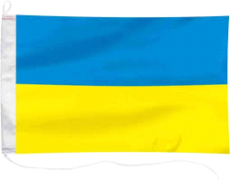
majestatycznych zielonych wzgórz porośniętych kasztanami i kwiatami. Kij, jako najstarszy z braci, zadecydował, że to miejsce będzie ich nowym domem. Każdy
z braci wybrał jedno ze wzgórz i osiedlił się tam. Kij rządził ze wzgórza Boriczew. Szczek zamieszkał na wzgórzu, nazwanym od jego imienia Szczekownicą. Choryw wybrał górę, która również od jego miana, została nazwana Chorywicą. Dzisiaj możemy podziwiać pomnik legendarnych założycieli Kijowa, który znajduje się na Placu Niepodległości w Kijowie
INNE UKRAIŃSKIE LEGENDY I CIEKAWOSTKI ZNAJDZIECIE NA STRONIE;
konieczniewpodrozy.pl › ukrainskie-legendy

A teraz garść ukraińskich przysłów:
https://aforyzmy-cytaty.pl/przyslowia/ukrainskie.html

-Ani na wsi,ani w mieście nie wierz niewieście,
-Bieda Cię znajdzie ,choć słońce zajdzie,
-Biedny nosi co może ,bogaty co chce,
-Chwal dzień przed wieczorem,a życie przed śmiercią,
-Gdzie niezgoda tam szkoda,
-Szanuj nauczyciela jak rodziciela

JEŚLI CHCECIE DOWIEDZIEĆ SIĘ WIĘCEJ O UKRAINIE I SPRAWDZIĆ SWOJĄ WIEDZĘ NA TEN TEMAT POLECAM QUIZY O UKRAINIE O RÓŻNYM STOPNIU TRUDNOŚCI; Ohttps://samequizy.pl/co-wiesz-o-ukrainie/

UKRAINA słynie również ze sztuki ludowej np.muzyki opartej na folklorze oraz rękodzieła artystycznego ,przede wszystkim wyszywania”krzyżykami”.Elementami wzorów ludowych ozdabia się nie tylko tradycyjne obrusy,serwety,ręczniki ale również koszule,bluzki inne modne ubrania. SPRÓBUJCIE

POKOLOROWAĆ,NARYSOWAĆ, A MOŻE WYSZYĆ TRADYCYJNY KRZYŻYKOWY WZÓR UKRAIŃSKI.
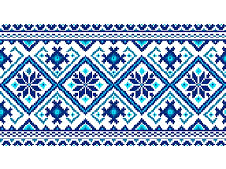

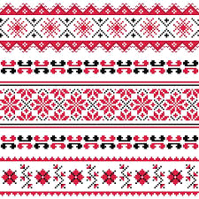

OBECNIE w Polsce na stałe lub czasowo przebywa od1mln-1.5 mln Ukraińców,niektórzy mają polskie pochodzenie. Ważne jest abyśmy poznali historię,tradycje i obyczaje naszych sąsiadów. Łatwiej nam będzie znaleźć podobieństwa między naszymi narodami, a różnice zaakceptować i szanować.

Dziękuję.

